- Текстовые материалы для отчета
Анализ устойчивой сортировки выбором (Selection Sort)
Классическая сортировка выбором обычно неустойчива, если менять элементы местами через обычный ⁠swap⁠. Однако в вашем коде реализована устойчивая модификация: вместо обмена найденный минимальный элемент вставляется на нужное место, а остальные элементы сдвигаются вправо. Это сохраняет исходный порядок одинаковых элементов.
Плюсы метода
Устойчивость: Благодаря сдвигу элементов (вместо обмена), метод сохраняет относительный порядок равных элементов. Это критично, если вы сортируете сложные структуры данных (например, список людей сначала по имени, а затем по фамилии).
Простота реализации: Алгоритм интуитивно понятен и легко кодируется.
Минимум дополнительной памяти: Сортировка выполняется на месте (In-place). Требуется всего несколько переменных для индексов и временного хранения (O(1) вспомогательной памяти).
Минусы метода
Низкая эффективность: Временная сложность в худшем, среднем и лучшем случаях составляет O(n^2). На больших массивах алгоритм будет работать очень медленно.
Дополнительные накладные расходы на сдвиг: В отличие от классической сортировки выбором, где делается всего один обмен за итерацию (O(n) обменов всего), здесь из-за сдвига количество операций записи возрастает до O(n^2). Это нивелирует главное преимущество классического алгоритма — редкую запись в память.
Типичные сценарии применения
1. Обучение и академические цели: Идеально подходит для изучения базовых концепций алгоритмов, вложенных циклов и понятия "устойчивости" сортировки.
2. Малые объемы данных: Применяется там, где размер массива гарантированно мал (до 20–50 элементов), и скорость выполнения не является критичной.
3. Ограниченные аппаратные ресурсы: Микроконтроллеры и встраиваемые системы (Embedded) с жестким ограничением оперативной памяти, где нельзя использовать рекурсию (как в QuickSort) или выделять дополнительный массив (как в MergeSort)

- Графические материалы (Блок-схемы)
Для построения схем используйте стандартные блоки: Овал (Начало/Конец), Прямоугольник (Процесс/Действие), Ромб (Условие/Решение), Параллелограмм (Ввод/Вывод), Шестиугольник (Цикл со счетчиком).
Схема 1. Общий алгоритм программы (main)
Эта схема показывает общую логику работы приложения от старта до завершения.

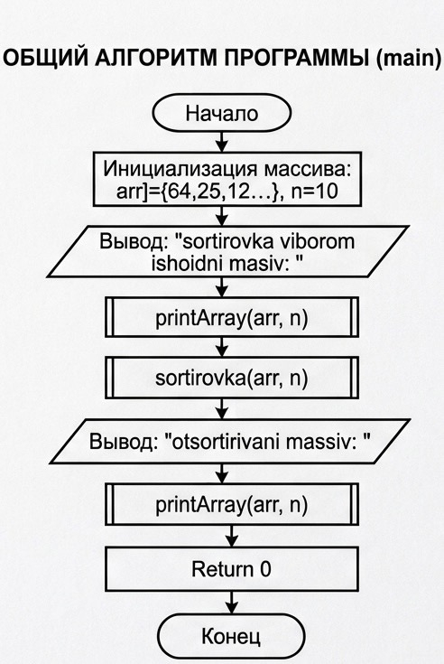
Схема 2. Подробный алгоритм функции ⁠sortirovka⁠
Схема описывает логику работы двух вложенных циклов (поиск минимума) и третьего цикла (сдвиг элементов).
